**Моя лаборатория**

***ИССЛЕДУЙТЕ***

СТРОЕНИЕ КЛУБНЯ, КОРНЕВИЩА И ЛУКОВИЦЫ

**Цель работы:** изучить особенности строения клубня, луковицы и корневища.

**Материалы и оборудование (выбери из списка слов необходимое для выполнения работы):**

***Список слов:*** *клубень картофеля, луковица, раствор йода, препаровальная игла, ступка, спиртовка, ручная лупа, скальпель, пипетка, микроскоп, гербарий*

**Ход работы:**

**Рассмотрите клубень картофеля, глазки, почки в глазке, пользуясь ручной лупой, найдите основание и верхушку клубня картофеля. Ответьте на вопрос «Каково расположение глазков на клубне?**

**1.**

**Сделайте тонкий поперечный срез клубня, рассмотрите его на свет и сравните поперечный срез клубня с поперечным срезом стебля (рис. 1).**

**2.**

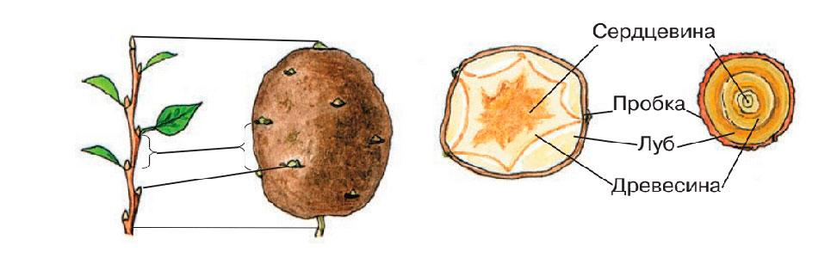

**Рис. 1.** *Сравнение строения побега и клубня*

Рис.1. Поперечный срез клубня

**Зарисуйте поперечный срез клубня.**

**3.**

**4.**

**Капните на срез клубня раствором йода. Объясните, что произошло.**

**5.**

**Докажите, что клубень - видоизменённый подземный побег.**

**6.**

**Рассмотрите строение корневища пырея (крапивы, ландыша и др.) (рис.2), найдите верхушечную и боковые почки, недоразвитые листья, узлы, междоузлия, придаточные корни.**

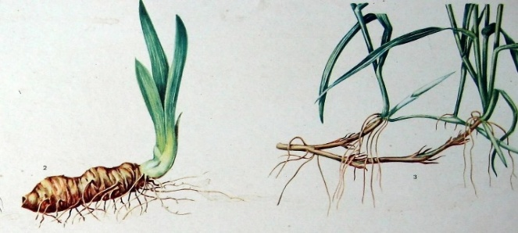

**Рис.2** *Корневища пырея и ириса*

**7.**

**Зарисуйте внешний вид корневища, обозначьте его части.**

**8.**

**Докажите, что корневище - видоизменённый побег.**

Рис.2. Внешний вид корневища

**9.**

**Рассмотрите внешнее строение луковицы, разрежьте луковицу вдоль, найдите с помощью ручной лупы донце, почки, придаточные корни и зарисуйте продольный разрез луковицы, обозначив чешуи, донце, почки, придаточные корни (рис.3). *Ответьте на вопрос:* «Какое значение имеют сухие чешуи?»**

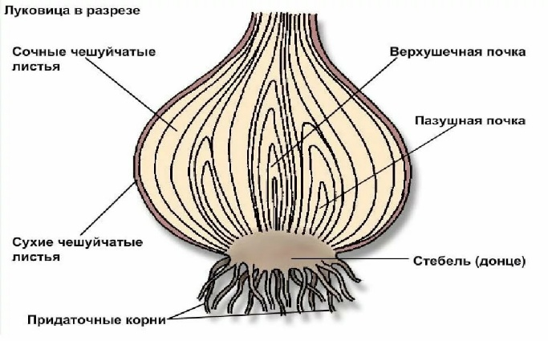

**Рис.3.** *Строение луковицы*

Рис.3. Продольный разрез луковицы

**10.**

**Докажите, что луковица - видоизменённый подземный побег.**

**Вывод:**

Клубень, как модификация стебля, служит для запасания питательных веществ, в основном углеводов, и позволяет растениям переживать неблагоприятные условия (например, зиму или засуху). Мы изучили его строение, включая кожицу, паренхиму и почки, из которых могут развиваться новые растения. Клубни характерны для таких растений, как __________.

Корневище, являющееся ________________ побегом, выполняет функции запасания и вегетативного размножения. Мы рассмотрели, как корневища могут образовывать новые побеги и как их строение способствует эффективному сохранению ___________________, а также обеспечению роста растения.

______________, как видоизменённый побег, служит для накопления питательных веществ в основном в виде сахаров и углеводов. Луковицы имеют ____________ чешуи, которые защищают внутренние ткани и содержат запасные вещества, необходимые для роста нового растения. Мы изучили, как луковицы обеспечивают растение запасами питательных веществ для следующего сезона роста и размножения.

***Список слов:***картофель, мясистые, питательных веществ, видоизменённым, луковица

 **Проверь себя!**



**QR-код для перехода на обучающее видео «Внешнее и внутреннее строение клубня и луковицы»**

***Тест для проверки полученных знаний.*** Перейди по QR-коду и ответь на несколько вопросов. Удачи!